MENAMBAHKAN TITIK LOKASI TEMPAT WISATA

Sistem ini tidak didukung dengan add new marker (atau titik lokasi) secara langsung melalui maps, namun menambahk titik lokasi secara manual dengan mendapatkan titik Latitude dan Longitude,

Untuk menambahkan titik latitude dan longitude sebagai point lokasi wisata.

1. Buka sistem Gis pada browser anda;
2. Login dengan user: admin dan password: admin
3. Kemudian bisa pilih tambah data pariwisata

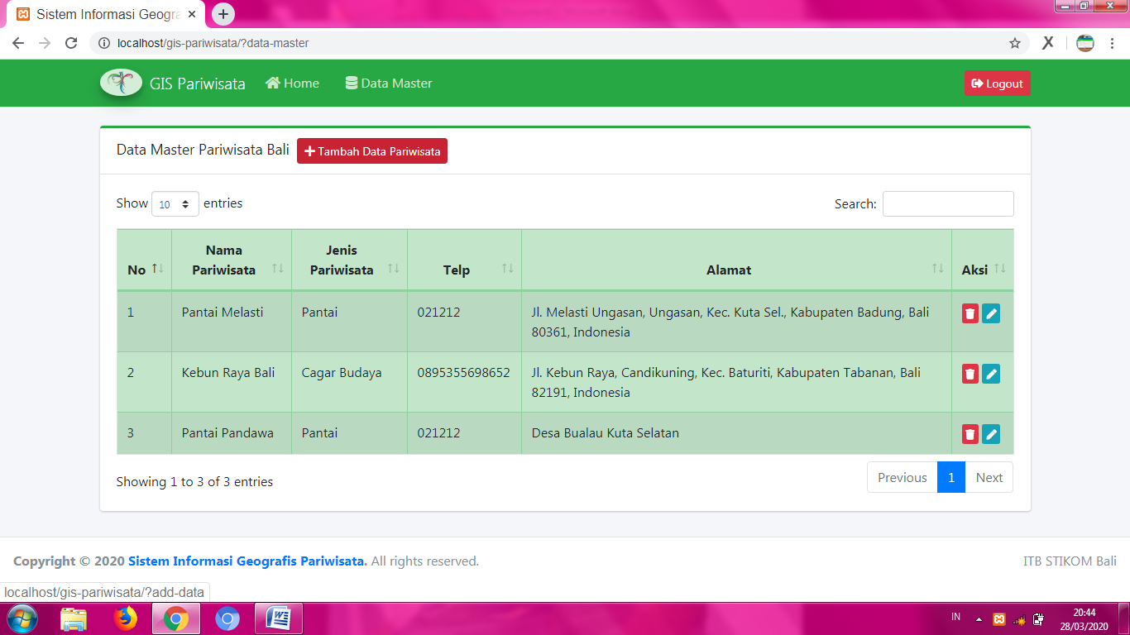

1. Kemudian isi form sesuai yang ada,

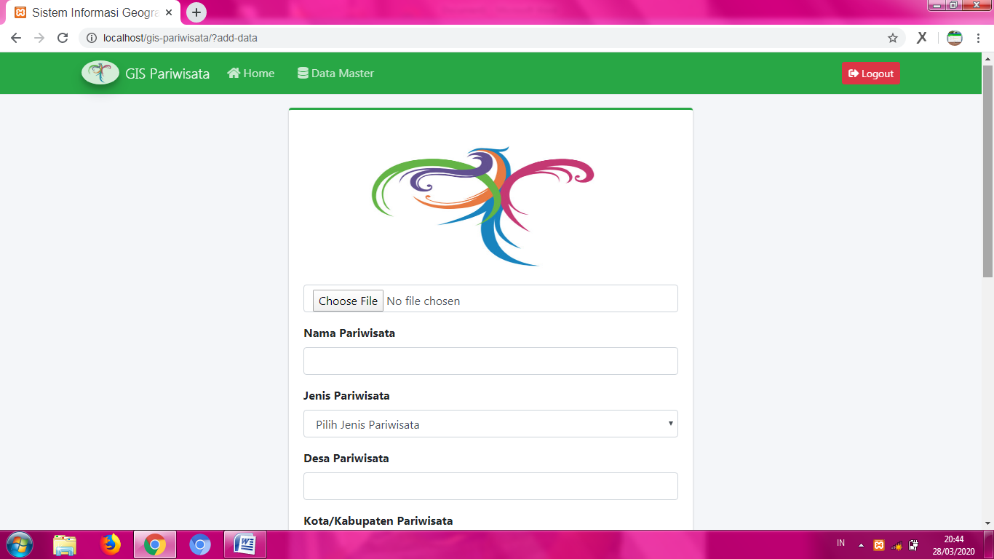

1. Untuk Latitude dan Longitude maka ditambahkan secara manual dari google maps, berikut caranya



1. Buka Google Maps di peramban browser anda
2. Kemudian
3. Setelah kopi latitude dan longitude, dan isikan pada form sebelumnya

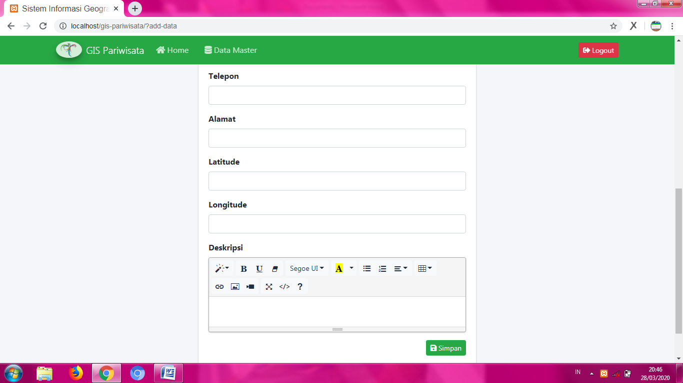

1. Setelah itu klik simpan, seperti itu selanjutnya ketika menambahkan data baru